ODI工具使用手册

编制人员： | 陈锋
编制部门： | 软件工程研发中心
模版文件版本： | V1.3.0
适用项目范围： | 研发项目

文件修改记录表
序 | 修改人 | 修改内容 | 批准人 | 生效日期 | 版本号
1 | 史敬运 | 初稿创建 | 刘传先 | 2007－10－15 | V1.3.0
2 | 陈锋 | 编写初稿
3
4
5
6
7
8
9
10
文件审批表
单位名称 | 负责人签字（可多人） | 签字日期
金智科技
〔
〔

目 录
1 关于本手册 1
2 工具介绍 1
3 客户端安装 1
4 工具使用 1
4.1 Topology Manager 1
4.1.1 创建数据服务器和物理架构 2
4.1.2 创建逻辑架构 9
4.1.3 创建代理 11
4.2 Designer和Operator 13
4.2.1 创建模型 14
4.2.2 创建项目 18
4.2.3 创建接口 19
4.2.4 创建包 24
4.2.5 生成方案、计划 25
4.3 Agent 27
5 其他 28

关于本手册
本手册面向工程实施人员，指导实施人员如何通过ODI工具创建集成服务。该手册简单地介绍了ODI的基本功能，并以实例的方式进行了详细的说明。

工具介绍
ODI（Oracle Data Integrator）是Oracle公司提供的一种数据集成工具，能高效地实现批
量数据的抽取、转换和加载。ODI可以实现当今大多数的主流关系型数据库（Oracle、DB2、SQL Server、MySQL、SyBase）的集成。
ODI提供了图形化客户端和agent运行程序。客户端软件主要用于对整个数据集成服务的设计，包括创建对数据源的连接架构、创建模型及反向表结构、创建接口、生成方案和计划等。Agent运行程序是通过命令行方式在ODI服务器上启动的服务，对agent下的执行计划周期性地执行。

客户端安装
见《ODI安装手册》。

工具使用
ODI工具的使用可分为三个步骤：
- 通过Topology Manager创建对数据源的连接架构、代理。
- 通过Designer创建接口、包、方案和计划，在Operator里查看执行的结果。
- 启动agent，自动执行所创建的计划。

Topology Manager
Topology Manager是ODI客户端图形化软件的一个操作模块。通过操作Topology
Manager，可以实现数据源的数据服务器、架构的创建和管理，也可以实现对数据源的技术、数据类型、上下文的管理，而且，运行项目所需要的代理也需要在Topology Manager模块里创建。另外，对工作存储库的创建也需要在这个模块中完成。
登录Topology Manager，Oracle Data Integrator > Topology Manager
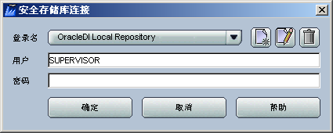

创建数据服务器和物理架构
- 创建目标数据服务器和物理架构
Topology->物理体系结构->技术->Oracle，右键Oracle，选择“插入数据服务器”
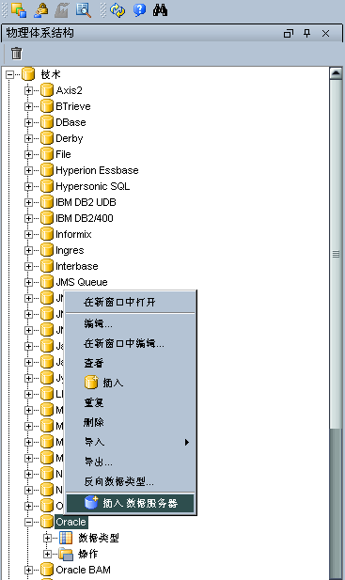
在“数据服务器”的编辑框中，“定义”标签下，输入数据服务器名称，实例/DBLink，用户和口令：
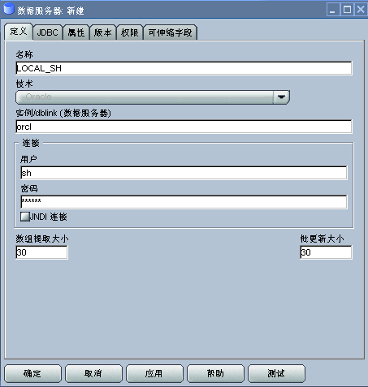
“JDBC”标签：
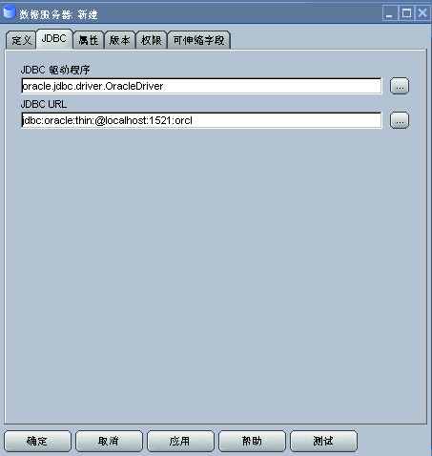
点击“确定”后，会弹出“物理架构”定义框，首先定义Oracle数据源物理架构也就
是SH Schema如下，
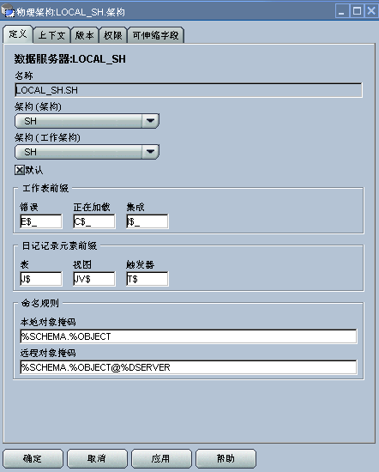
点击“确定”，会弹出如下内容：
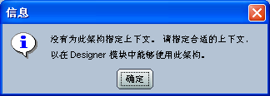
“确定”，忽略此信息，以后创建上下文，再为此物理架构定义上下文。
- 创建源数据服务器和物理架构
Topology->物理体系结构->技术-> Microsoft SQL Server，右键Microsoft SQL Server，选择“插入数据服务器”
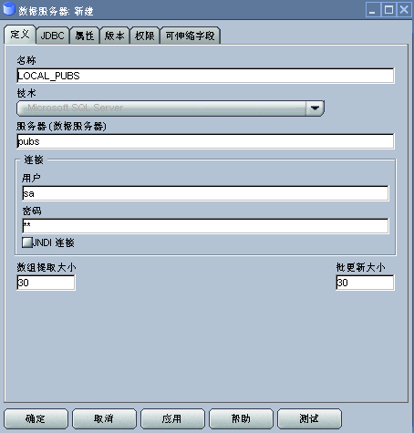
“JDBC”标签（注：首先要将sqlserver的JDBC驱动包置于%odi_home%\oracledi\drivers下）：
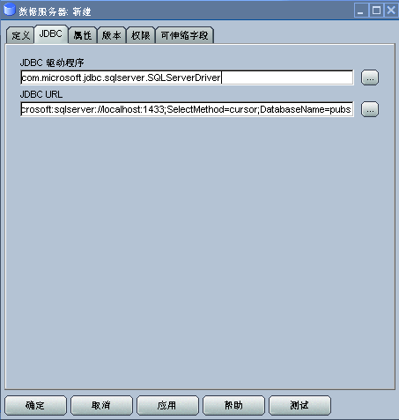
点击“确定”后，会弹出“物理架构”定义框，首先定义Microsoft SQL Server数据源
物理架构也就是pubs Schema如下，
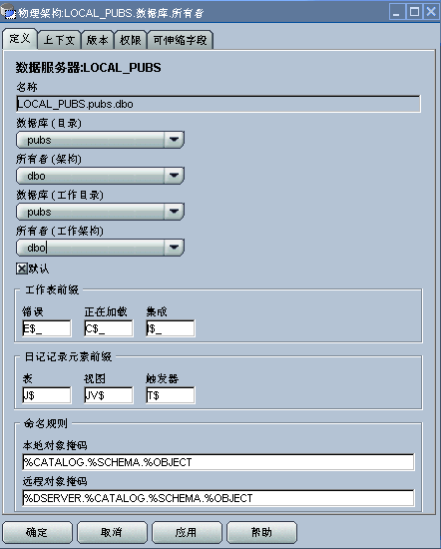
点击“确定”，会弹出如下内容：
“确定”，忽略此信息，以后创建上下文，再为此物理架构定义上下文。

创建逻辑架构
分别为上面创建的物理架构创建逻辑架构。
右键Topology->逻辑体系结构->技术->Oracle，选择“插入逻辑架构”，在逻辑架构对话框的“定义”标签中输入“名称”，“上下文”以及对应的“物理架构”：
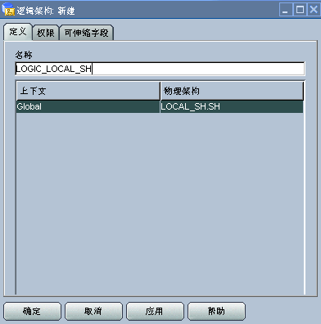
“确定”。
同样，为pubs创建逻辑架构：
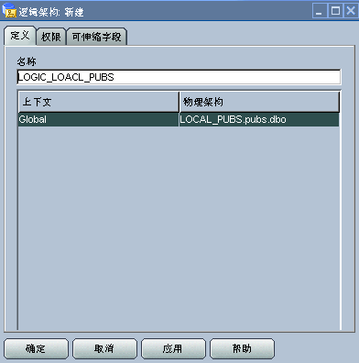
“确定”。

创建代理
- 创建物理代理
右键Topology->物理体系结构->代理，选择“插入代理”，在代理对话框的“定义”标签下，输入名称、主机，可以改变端口：
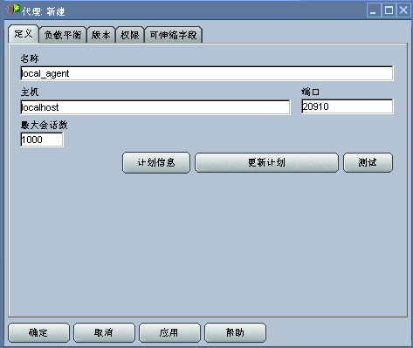
“确定”。
- 创建逻辑代理
右键Topology->逻辑体系结构->代理，选择“插入逻辑代理”，在逻辑代理对话框的“定义”标签下，输入名称、上下文以及对应的物理代理：
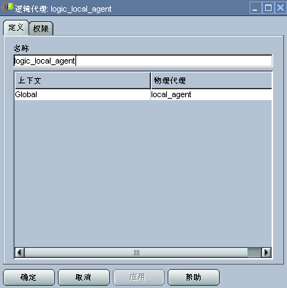
“确定”。

Designer和Operator
Designer、Operator和Topology Manager一样，都属于ODI图形化工具的模块。
Designer是ODI的设计模块，通过操作Designer，可以实现对数据模型、项目、接口、
包、方案、计划的创建和管理。Designer模块的操作是ODI工具使用的核心。
Operator是ODI的执行模块，通过查看Operator，可以对执行的接口、包、方案进行查
看和管理。Operator中反应的是执行的结果，常和Designer一起使用，反应Designer中创建的接口、包是否正确。
Designer登录：
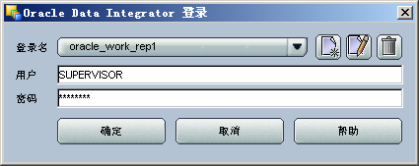

创建模型
- 创建oracle模型
Designer->模型，点击插入模型图标，在模型对话框的“定义”标签下，输入名称，选择技术和逻辑架构（注意逻辑架构是数据源）：
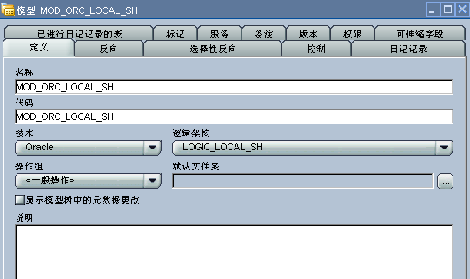
在“反向”标签下，选择上下文如“Global”，选择“要进行反向工程的对象类型”如“表、视图”等等，此处只选择了表：
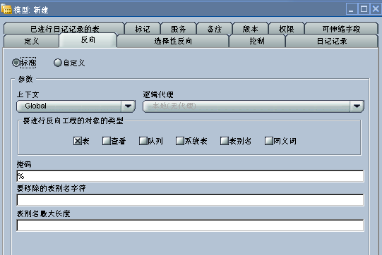
然后在“选择性反向”标签下，选中“选择性反向”和“要进行反向操作的对象”，在“表名称”中选择SALES表：
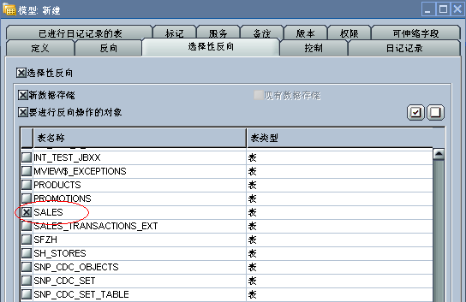
“确定”，模型创建成功。
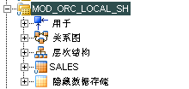
- 创建SQL Server模型
Designer->模型，点击插入模型图标，在模型对话框的“定义”标签下，输入名称，选择技术和逻辑架构（注意逻辑架构是数据源）：
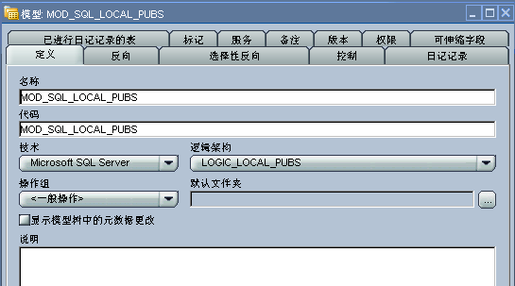
在“反向”标签下，选择上下文如“Global”，选择“要进行反向工程的对象类型”如“表、视图”等等，此处只选择了表：
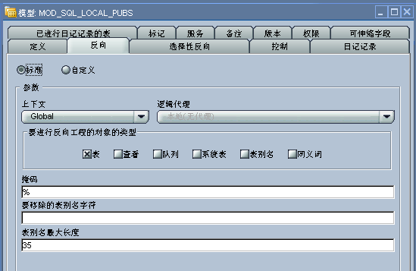
然后在“选择性反向”标签下，选中“选择性反向”和“要进行反向操作的对象”，在“表名称”中选择sales表：
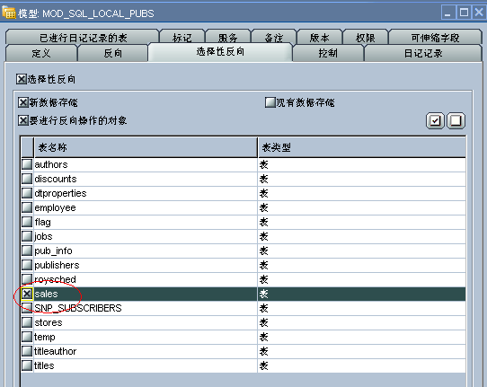
“确定”，模型创建成功。
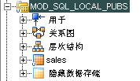

创建项目
Designer->项目，点击插入项目图标，在项目对话框的“定义”标签下输入项目名称如PROJECT_TEST：
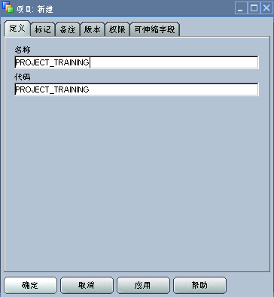
“确定”。
接下来，导入知识模块：
导入RKM（反向工程知识模块）：
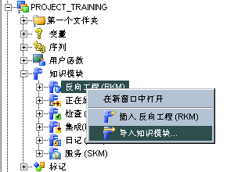
进入d:\oracle\product\oracledi\oracledi\impexp，将以“RKM”开头的全部导入。
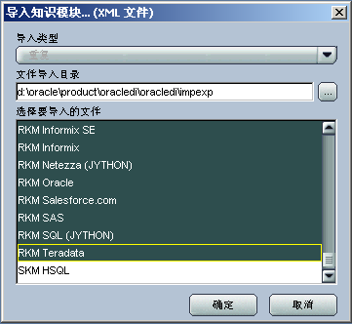
其余的LKM、CKM、IKM、JKM、SKM均以相同的方式导入。

创建接口
- 新建接口
右键Designer->项目->PROJECT_TRAINING->第一个文件夹->接口，“插入接口”：
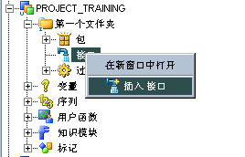
- “定义”标签
输入名称如INT_SALES，选择上下文，注意选择“临时区域与目标区域”，并且指定临时区域的逻辑架构（LOGIC_LOCAL_SH），可以指定的和目标逻辑架构相同。选择此项，只是为了能够由ODI接口自主创建目标表及其字段。
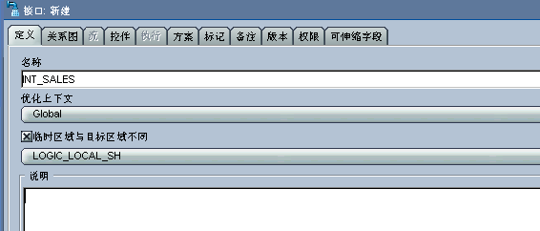
- “关系图”标签
首先从左边的MOD_SQL_LOCAL_PUBS模型中拖拽sales表到右边的数据源框中，再将MOD_ORC_LOCAL_SH模型中的SALES表拖拽到目标数据存储框中。
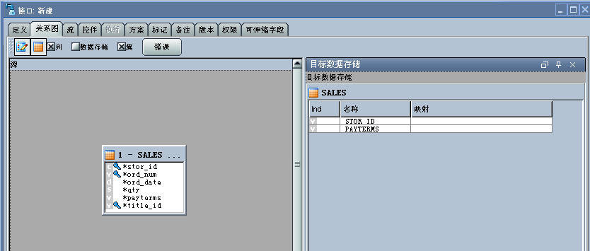
编辑映射关系，选中目标数据存储中的某个字段，在窗口下方的映射编辑框中，点击，进入表达式编辑器。
在左边的源字段中，双击映射字段stor_id，在右边的编辑框中就出现了SALES."stor_id"，“确定”，完成映射。
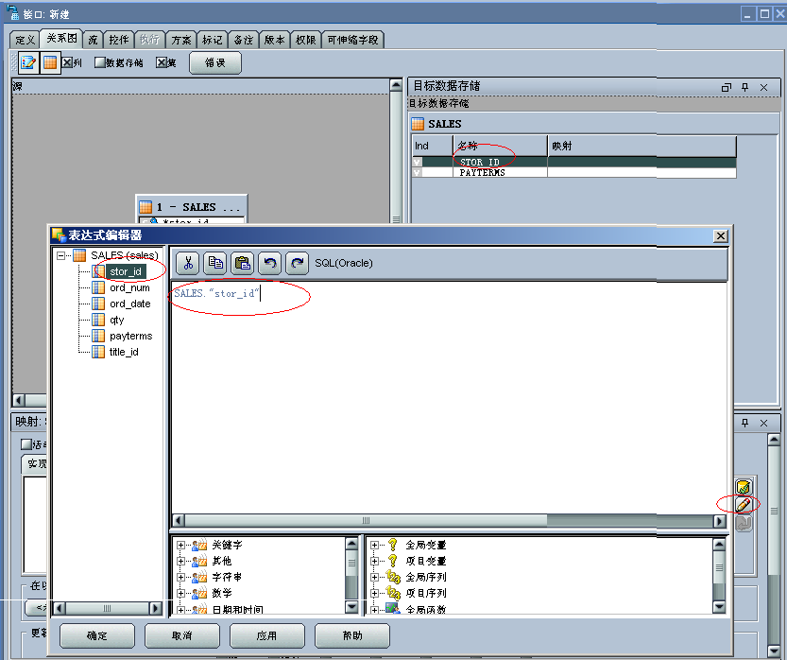
另外的字段也采用同样的方式。
再为目标表设置主键，将stor_id字段设为主键。
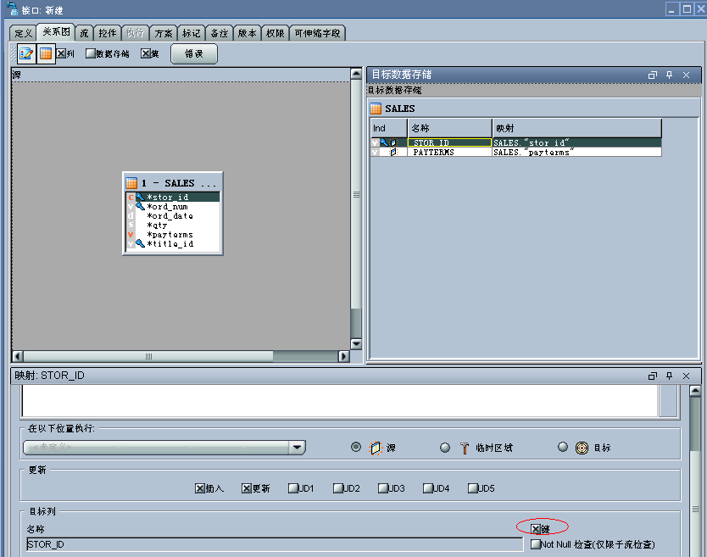
- “流”标签
分别选中源区域，目标+临时区域，选择LKM和IKM，
  - LKM选择LKM SQL to Oracle，
  - IKM选择IKM Oracle incremental Update，并将下面的参数FLOW_CONTROL设为“否”。
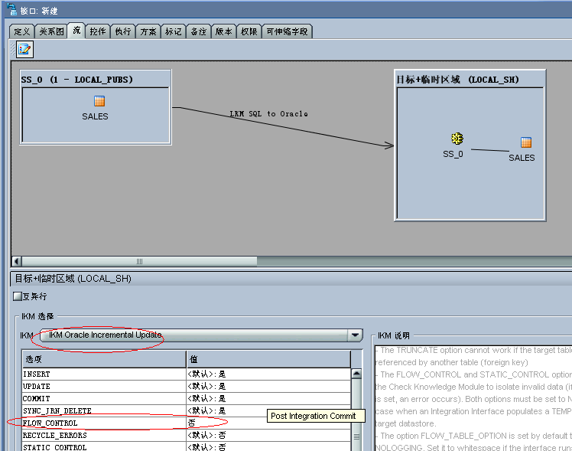
“确定”，保存接口。
- 执行接口，在Operator中查看。
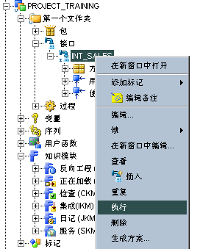
在Designer窗口左上方点击进入Operator，查看执行情况。
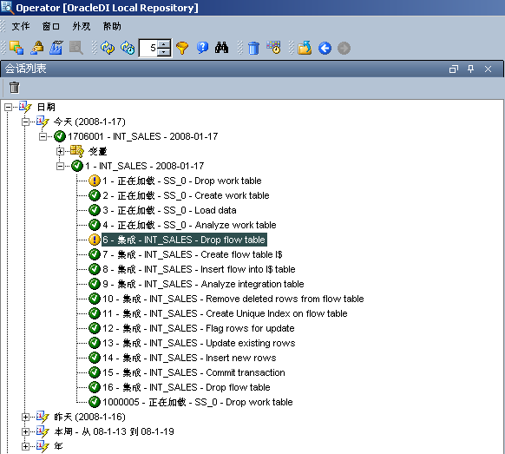
执行成功。到oracle数据库中查看数据，发现数据已经集成过来了。

创建包
Designer->项目-> PROJECT_TRAINING ->第一个文件夹->包，右键“插入包”：
- “定义”标签
输入名称PKG_SALES
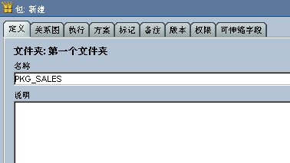
- “关系图”标签
将接口INT_SALES拖拽到关系图框中。
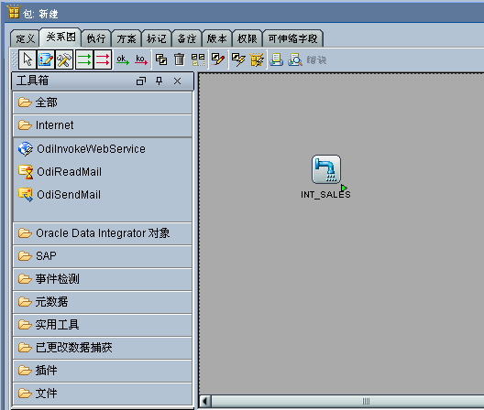
确定，完成包的设计。
执行包，并在Operator中查看。

生成方案、计划
右键PKG_SALES -> 生成方案
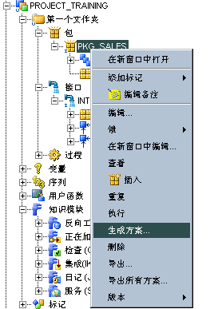
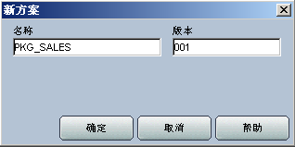
“插入计划”，
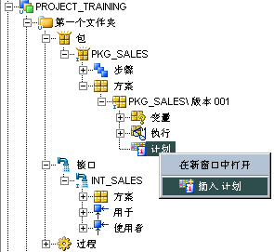
选择逻辑代理，日志级别，执行周期。周期设为每小时的19分07秒执行。
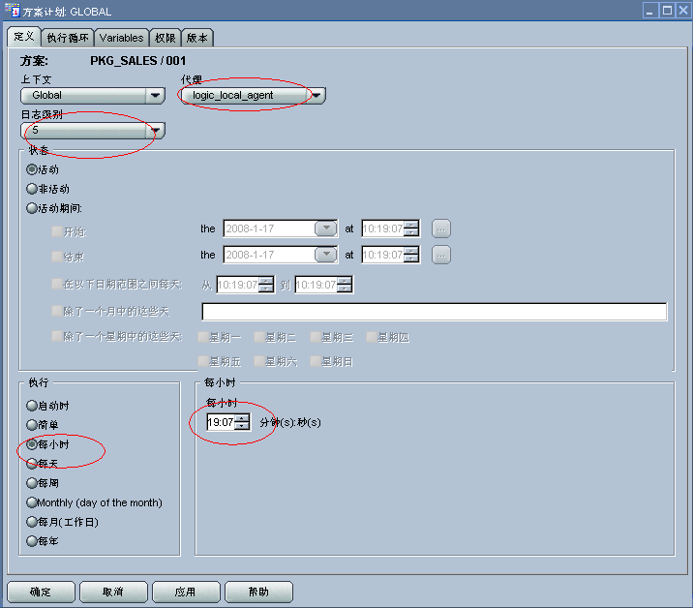
“确定”，计划生成。

Agent
在5.1.3节中，已经介绍过了代理（agent）的创建。ODI的Agent是一个能作为TCP/IP
监听端口的JAVA服务，agent服务下包括一些预先设定时间的方案，当agent处于运行时，它会根据方案设定的时间和周期自动执行。
启动agent之前，要确认%odi_home%\bin目录下的odiparam.bat文件已经修改（详情参照《ODI部署手册》）
进入DOS命令窗口，
cd ODI安装路径\oracledi\bin
agentscheduler “-port=20910” “-name=local_agent” “-v=5”
port是指物理代理的端口
name是指物理代理的名称（区分大小写）
v是指日志等级，5是最详细级别
命令运行后DOS命令窗口会出现如下显示：
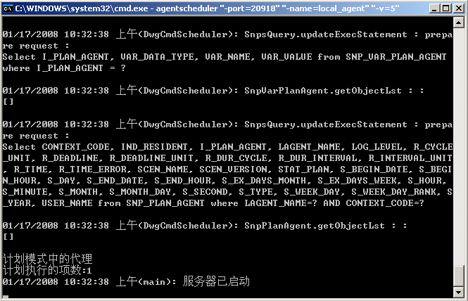
服务已启动，每小时的19分07秒，PKG_SALES将自动执行。

其他

